UTORAK, 14.4.2020.
Dragi učenici!
Nadam se da ste se odmorili i uživali sa svojim najdražima. Baš ste bili kreativni u ukrašavanju svog doma i izradi uskrsnih motiva. Uživala sam gledajući vaše radove.
Nastavljamo s nastavom na daljinu. I dalje pratite Školu na Trećem i marljivo rješavajte zadatke. Budite točni, uredni i redoviti u radu!

HRVATSKI JEZIK
U Školi na Trećem ste ponovili o književnom jeziku i zavičajnom govoru.
Riješite kviz pa pogledajte kako se govori u pojedinom zavičaju Republike Hrvatske:
Narječja u Republici Hrvatskoj
Razvrstaj riječi u kvizu:
Razvrstavanje riječi (narječja)

Pročitajte pjesme na štokavskom, kajkavskom i čakavskom narječju.

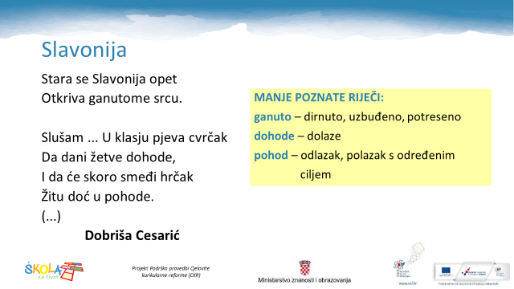

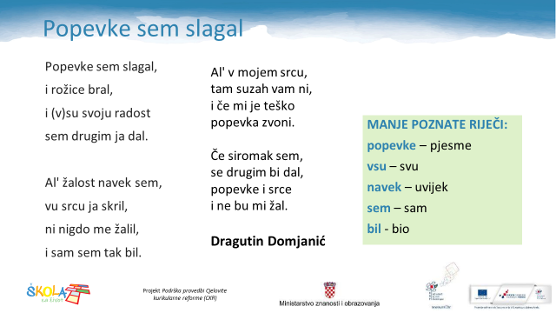

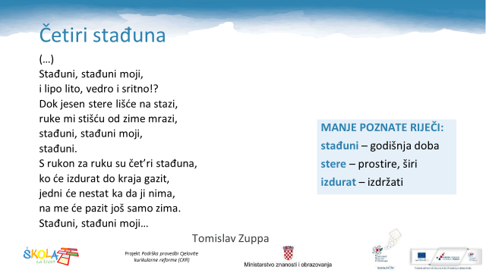

Poznatu kajkavsku pjesmu Dragutina Domjanića Popevke sem slagal naučite izražajno čitati, snimite svoje čitanje i pošaljite u WhatsApp razrednu grupu. DOBRO UVJEŽBAJTE!
Pjesmu lijepo i uredno prepišite u bilježnicu, a zatim je napišite na književnom jeziku.

MATEMATIKA
U geometrijsku bilježnicu riješite zadatke. Pitanja ne morate prepisivati! Napišite redni broj zadatka i odgovor. Odgovore fotografirajte i pošaljite u pojedinačnoj poruci.
Nastojte što bolje riješiti da skupite što više bodova!

1. Pravokutnik ima dvije suprotne stranice jednake ________________.
2. Kvadrat ima četiri stranice ________________ duljine.
3. I pravokutnik i kvadrat imaju četiri vrha, četiri______________ i četiri ____________ ________ .
4. Nacrtaj pravokutnik ABCD kojemu su duljine stranica a = 3 cm i b = 5 cm.
5. Nacrtaj kvadrat EFGH kojemu je duljina stranice a = 3 cm.
6. Izračunaj opseg pravokutnika čije duljine stranica iznose
a = 28 m i b = 62 m.
7. Koliko je metara ograde potrebno da bi se ogradilo zemljište kvadratnog oblika kojemu je duljina jedne međe 52 m?
8. Kolika je površina kvadrata kojemu je stranica duljine a = 35 cm?
9. Koliko je jediničnih kvadrata od 1 m² potrebno da bi se popločalo dječje igralište površine P = 68 m² ?
10. Izračunaj površinu pravokutnika ako mu je stranica a=6 cm, a stranica b=3 cm. Nacrtaj taj pravokutnik.

PRIRODA I DRUŠTVO
Ponovit ćemo Međuovisnost biljaka i životinja. Zato najprije riješite listić pod nazivom BILJKE I ŽIVOTINJE kojeg ćete pronaći u svom razredu na web stranici škole. U bilježnicu napišite samo odgovore. Zatim riješite radnu bilježnicu na 59. str.
U bilježnicu pokušajte sastaviti križaljku o biljkama i životinjama te međuovisnosti biljaka i životinja.
(Fotografirajte križaljku i pošaljite u grupu).
Za one koji žele više tu je i križaljka na poveznici:
Biljke i životinje - križaljka

Pozdrav od učiteljice Pavice!

